序号 | 参数 | 特点 | 图片
1 | 1、电源：AC220V 50HZ 1kW | 1、全不锈钢制作  2、数显速度，0-20000 之间可设定任何可视速度。  3、速度准确、稳定  4、带有数显定时功能 | 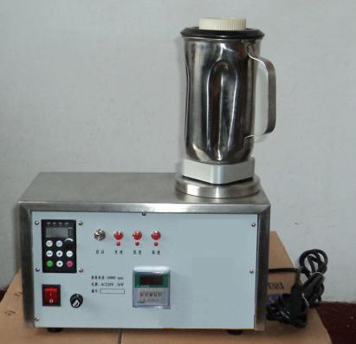
 | 2、最高转速：20000r.p.m。
 | 3、数字 PID 闭环控制，数字显示。
 | 4、保护功能齐全，过热、过流、过压、超速等保护。
 | 5、低速档：4000r.p.m，高速档：12000r.p.m，调速档：0-20000r.p.m
 | 6、转速控制精度<±2%。
 | 7、浆杯容量：1 升（不锈钢杯）。
 | 8、定时范围：0-999 分钟
2 | 1、电源：AC220V 50HZ 1kW  2、最高转速：20000r.p.m。  3、7 档转速按键选择  4、浆杯容量：1 升（不锈钢杯）。 | 1、塑料底座  2、无数字显示功能  3、无定时功能  4、只有 7 个固定速度（速度不可视） | 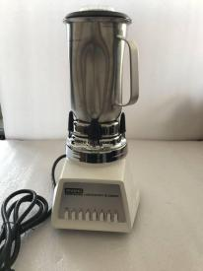
3 | 1、电源：AC220V 50HZ 1kW  2、最高转速：20000r.p.m。  3、无级调速 0-20000rpm  4、浆杯容量：1 升（不锈钢杯）。 | 1、塑料底座  2、无数字显示功能  3、无定时功能  4、可以无极调速 0-20000rpm（速度不可视） | 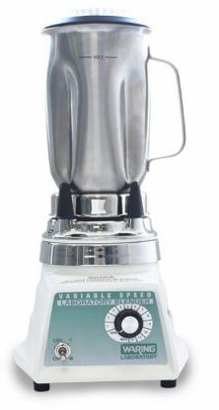

4 | 1、电源：AC220V 50HZ 1kW | 1、塑料底座  2、无数字显示功能  3、无定时功能  4、可以无极调速 1500-20000（速度不可视） | 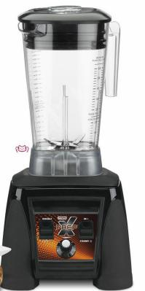
 | 2、最高转速：20000r.p.m。
 | 3、无极调速 1500-20000rpm
 | 4、浆杯容量：2 升（透明胶杯）。
5 | 1、电源：AC220V 50HZ 1kW | 1、塑料底座  2、无数字显示功能  3、无定时功能  4、可以无极调速 0-20000（速度不可视） | 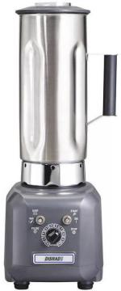
 | 2、最高转速：20000r.p.m。
 | 3、无极调速 0-20000rpm
 | 4、浆杯容量：2 升（不锈钢杯）。
6 | 1、电源：AC220V 50HZ 1kW | 1、塑料底座  2、无数字显示功能  3、无定时功能  4、只有 3 个固定速度（速度不可视） | 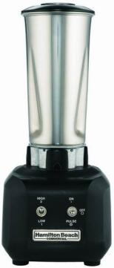
 | 2、最高转速：20000r.p.m。
 | 3、3 档转速按键选择
 | 4、浆杯容量：1 升（不锈钢杯）。

